นวัตกรรมสิ่งประดิษฐ์ “แหวนยางป้องกัน ข้อติด”
สถานีอนามัยเฉลิมพระเกียรติฯเมืองเก่า อำเภอเมืองสุโขทัย จังหวัดสุโขทัย
ผู้เสนอผลงาน : นางจรรยา ทองลาด พยาบาลวิชาชีพชำนาญการ
นางสาวจิราภรณ์ เจ็กอยู่ แพทย์แผนไทยปฏิบัติการ
นางสาวอลิษา เปียจันทร์ นักวิชาการสาธารณสุข
ที่มาและความสำคัญของนวัตกรรม
แนวโน้มการเพิ่มขึ้นของจำนวนประชากรผู้สูงอายุของประเทศไทย มีเพิ่มมากขึ้นทุกปี จากข้อมูลรายงานของกระทรวงสาธารณสุขพบว่า ผู้สูงอายุชาวไทยเพิ่มปีละ 5 แสนคน คาดว่าปี 2568 ประเทศไทยก้าวเข้าสู่การเป็น “สังคมผู้สูงอายุโดยสมบูรณ์” และผลการศึกษาปัญหากาเจ็บป่วยจากการตรวจร่างกายของผู้สูงอายุไทยล่าสุดในปี 2552 โดยสำนักงานพัฒนานโยบายสุขภาพระหว่างประเทศ ปรากฏว่ามีอายุ 60 ปีขึ้นไป ร้อยละ 85 หรือประมาณ 6 ล้านคน ที่สามารถดูแลตนเองได้ และมีผู้สูงอายุที่นอนติดบ้าน ติดเตียงต้องพึ่งพิงผู้อื่นช่วยดูแลกว่า 1 ล้านคน คิดเป็นร้อยละ 15 โดยประมาณ 960,000 คน อีกประมาณ 63,000 คน ไม่สามารถช่วยเหลือตนเองได้เลย (ณรงค์ สหเมธาพัฒน์, 2557) ดังนั้นทุกภาคส่วนจึงต้องให้ความสำคัญกับการดูแลผู้สูงอายุในด้านต่าง ๆ โดยเฉพาะในระบบสุขภาพที่ต้องจัดบริการให้กับผู้สูงอายุให้สอดคล้องกับความต้องการหรือปัญหาของผู้สูงอายุ ครอบคลุมความเป็นองค์รวม และเป็นบริการที่บูรณาการด้านสุขภาพและสังคมเข้าด้วยกัน สำหรับผู้สูงอายุที่ต้องมีผู้ดูแล จึงจำเป็นอย่างยิ่งที่บุคลากรทางสุขภาพจะต้องประเมินความรู้ ความเข้าใจและให้คำแนะนำการดูแลผู้สูงอายุอย่างเหมาะสม เพื่อป้องกันไม่ให้เกิดภาวะแทรกซ้อนของโรค อีกทั้งยังเป็นการเสริมสร้างสัมพันธภาพในครอบครัว
จากการสำรวจปัญหาสุขภาพในชุมชน โดยเจ้าหน้าที่เจ้าหน้าที่ ซึ่งปฏิบัติงานในสถานีอนามัยเฉลิมพระเกียรติฯเมืองเก่า อำเภอเมือง จังหวัดสุโขทัย พบว่า มีผู้สูงอายุที่นอนติดเตียงจำนวน 8 คน และมีภาวะแทรกซ้อน เช่น แผลกดทับ ภาวะข้อติดแข็งจำนวน 4 คน คิดเป็นร้อยละ 50.00 นอกจากนี้ยังพบว่า มีผู้ดูแลผู้สูงอายุที่ต้องการความรู้เกี่ยวกับโรคและการดูแลที่เหมาะสมตามโรคและถูกต้อง จำนวน 48 คน คิดเป็นร้อยละ 100 และเมื่อทำประชาคมกับผู้นำท้องถิ่น และประชาชน จัดลำดับความสำคัญของปัญหาร่วมกัน พบว่า ปัญหาดังกล่าวเป็นปัญหาอันดับหนึ่งที่ต้องได้รับการแก้ไข จึงได้คิดค้นนวัตกรรมที่สามารถเสริมสร้างความแข็งแรงของกระดูกและกล้ามเนื้อ ป้องกันภาวะข้อติดแข็ง และการเกิดแผลกดทับที่ผู้สูงอายุสามารถทำได้เอง หรือทำร่วมกับผู้ดูแลได้อย่างมีประสิทธิภาพ โดยการคิดค้นจัดทำเป็นนวัตกรรมสุขภาพ “แหวนยางป้องกัน ข้อติด ” ขึ้น
วัตถุประสงค์และเป้าหมายของนวัตกรรม
1. เพื่อลดภาวะแทรกซ้อนข้อนิ้วมือติด กลุ่มคนไข้ติดเตียง
2. ร้อยละ 80 ของผู้ดูแลผู้ป่วย(ญาติและ CG)มีระดับความพึงพอใจมากถึงมากที่สุด ต่อผลลัพธ์ของนวัตกรรม
กระบวนการดำเนินงานนวัตกรรม
ขั้นเตรียมการ
1. ประชุมประชาคมร่วมกับชุมชนวิเคราะห์โครงสร้างของปัญหา จัดลำดับความสำคัญของปัญหาร่วมกัน พบว่า ปัญหาคนไข้ติดเตียง เป็นปัญหาอันดับหนึ่งที่ต้องได้รับการแก้ไข
2. หาวัสดุเหลือใช้ในครัวเรือนหรือวัสดุใกล้ตัวที่สามารถนำมาใช้เป็นอุปกรณ์ โดยมีเงื่อนไขว่าต้องประหยัดและคุ้มทุนมากที่สุด ได้มติที่ประชุมเป็น สายยางรดน้ำต้นไม้ ซึ่งมีใช้ทุกบ้าน
วิธีดำเนินการ
1. CM และ ทีม CG รวบรวมรายชื่อผู้ป่วยติดเตียง ที่พบภาวะแทรกซ้อนทางระบบข้อต่อและกล้ามเนื้อ ข้อติดแข็ง
2.ประดิษฐ์นวัตกรรม เพื่อแก้ไขปัญหาภาวะแทรกซ้อนข้อนิ้วมือติดแข็งในผู้ป่วยติดเตียง

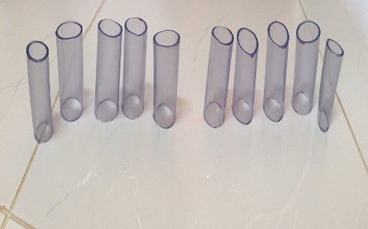

3. ทดสอบ ใช้นวัตกรรมไปใช้กลุ่มผู้ป่วยติดเตียง โดยทีม CG และมี CM เป็นพี่เลี้ยง
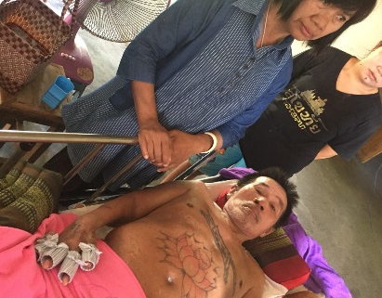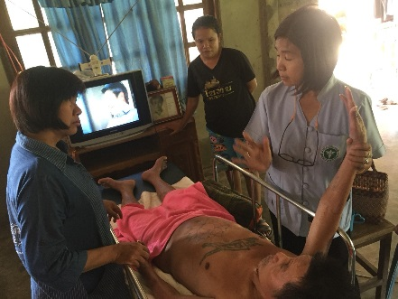
- ปรับปรุงพัฒนารูปแบบนวัตกรรม
เนื่องจากนิ้วของผู้ป่วยมีขนาดเล็ก ใหญ่ ต่างกัน จึงปรับปรุงให้เหมาะสมกับขนาดของนิ้วมือผู้ป่วย โดยใช้ผ้าที่มีความยืดหยุ่น พันรอบสายยางเพิ่มกระชับของข้อนิ้ว
- ติดตามผลการดำเนินงานตามวัตถุประสงค์และเป้าหมายของนวัตกรรม
- ติดตามผลจาการประเมินภาวะแทรกซ้อนของผู้ป่วยติดเตียง ด้านข้อนิ้วมือติดแข็ง
- ติดตามผลจากการประเมินแบบความพึงพอใจจากผู้ดูแลผู้ป่วย(ญาติและ CG)

ผลการดำเนินการ/ผลสัมฤทธิ์/ประโยชน์ที่ได้รับ
- พบว่า ร้อยละ 90 ของผู้ป่วยติดเตียงที่ได้ใช้นวัตกรรมแหวนยางป้องกันข้อติด ไม่พบภาวะแทรกซ้อนของข้อนิ้วมือ
- ร้อยละ 100 ผู้ดูแลผู้ป่วย(ญาติและ CG) มีความพึงพอใจในระดับมากที่สุด
สรุปความพึงพอใจ

ลำดับ | ระดับความพึงพอใจ | ผลความพึงพอใจ | ร้อยละ
1 | ดีมาก | 8 | 100
2 | ดี | 0 | 0
3 | พอใช้ | 0 | 0
4 | ปรับปรุง | 0 | 0
 | รวม | 8 | 100

- ส่งเสริมการดูแลสุขภาพโดยใช้วัสดุในครัวเรือน/ชุมชน

ความภาคภูมิใจและประสบการณ์ที่ได้รับ
- บุคลากรทางด้านสุขภาพได้มีส่วนร่วมในการดูและผู้สูงอายุระยะยาว ผู้ป่วยติดเตียงที่มีภาวะพึ่งพิง ช่วยเหลือตนเองไม่ได้
- ได้ทราบปัญหาทางสุขภาพและร่วมแก้ไขปัญหาในพื้นที่ของตนเอง
- ลดการใช้ทรัพยากรทางการแพทย์
- มีภาคีเครือข่ายสุขภาพ
โอกาสในกาพัฒนา
- ขยายการดำเนินงานไปยังเครือข่ายสุขภาพอื่น
- เป็นศูนย์กลางให้คำปรึกษาด้านสุขภาพ
- พัฒนาศักยภาพทีม CG เพื่อการดูแลผู้สูงอายุที่มีภาวะพึ่งพิงอย่างมีประสิทธิภาพ

